ДНІПРОВСЬКИЙ НАЦІОНАЛЬНИЙ УНІВЕРСИТЕТ ІМЕНІ ОЛЕСЯ ГОНЧАРА

ФАКУЛЬТЕТ ПРИКЛАДНОЇ МАТЕМАТИКИ

КАФЕДРА КОМП’ЮТЕРНИХ ТЕХНОЛОГІЙ

**Лабораторна робота №1**

**«**Мережеві комунікації та їх обладнання**»**

**з курсу «Обчислювальні системи, мережі та комп'ютерні комунікації»**

Виконав:

студент групи ПА-19-2

Ільяшенко Єгор

Дніпро, 2021

**Зміст**

**1.** **Постановка задачі:** 3

**2.** **Розв’язок:** 3

**3.** **Тести** 5

**4.** **Висновки:** 6

1. 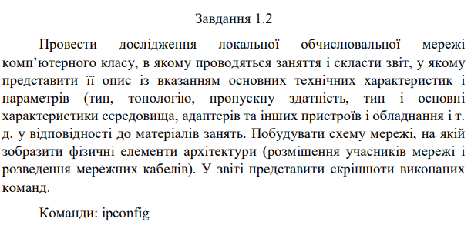**Постановка задачі:**
2. **Розв’язок:**

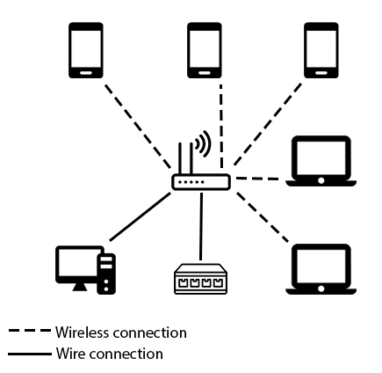

Топологія мережі: «Ієрархічна зірка»

Пропускна здатність компонентів:  
комутатор (провайдер) – Gigabit Ethernet, пропускна здатність до 1000 Мбіт/с,  
роутер - пропускна здатність до 1000 Мбіт/с,  
кручена пара – 5-ої категорії до 1000 Мбіт/с,  
Ethernet адаптер - Gigabit Ethernet, пропускна здатність до 1000 Мбіт/с,  
Стандарт мережі: 1000BASE-T,  
Загальна пропуска здатність до 1000 Мбіт/с.

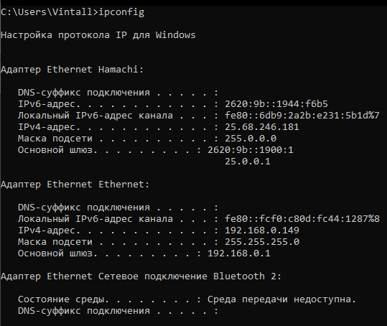

1. **Тести**

|  |  |
| --- | --- |
| Номер | Питання |
| 1 | Як називається кабель для мережі Ethernet, що складається з двох проводів? |
| 2 | В мережах з якою топологією потрібно використовувати термінатори? |
| 3 | Скільки пар проводів фактично використовується в типовій мережі Ethernet з кабелем UTP? |
| 4 | Які дві логічні топології використовуються у бездротових локальних мережах? |
| 5 | ? |
| 6 | В мережі якого типу параметри захисту і доступу встановлюються окремо на кожному комп’ютері? |
| 7 | Як називається декілька з’єднаних між собою локальних мереж? |
| 8 | Мережа якого типу часто використовується для з’єднання горизонтальних сегментів у велику корпоративну інтермережу? |
| 9 | Як називається мережа, у якій середовище передає тільки один сигнал? |
| 10 | Як називається технологія, яка використовується для зв’язку віддалених локальних мереж? |

|  |  |
| --- | --- |
| Номер | Відповідь |
| 1 | Неекранована кручена пара. |
| 2 | Шина |
| 3 | Чотири |
| 4 | Однорангова і інфраструктура |
| 5 | ? |
| 6 | Однорангова мережа |
| 7 | Інтермережа |
| 8 | Магістральна мережа |
| 9 | Вузькосмугова мережа |
| 10 | Глобальна обчислювальна мережа |

1. **Висновки:**

У лабораторній роботі потрібно було прочитати теоретичні відомості та побудувати схему своєї локальної мережі. Я дізнався, які є типи мереж, мережеві кабелі. Їх переваги та недоліки, пропускну здатність. Дізнався про різні мережеві протоколи. У консолі подивився пристрої комунікації комп’ютера, його IP адресу. Вирішив тести.